COMUNE DI ZONE
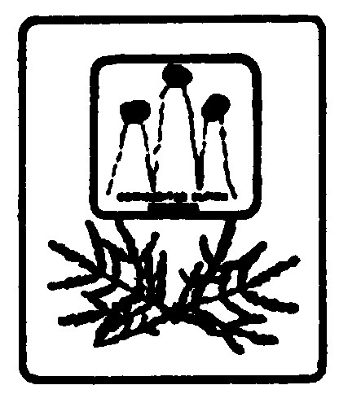
Provincia di Brescia
Via Monte Guglielmo, 42 - 25050 ZONE (BS)
Tel. 030.9870913 – Fax 030.9880167
E-mail: protocollo@pec.comune.zone.bs.it

Cod. Fisc. : 80015590179
Partita IVA : 00841790173

Gent.mi,
In accordo con l’Amministrazione Comunale, è intenzione dell’ufficio tributi offrire la possibilità ai propri contribuenti di ricevere la bolletta della TASSA RIFIUTI (TARI) direttamente nella casella di posta elettronica.

Tale servizio sarà:

RAPIDO: elimina i tempi di spedizione, l’utente riceverà la bolletta direttamente via e-mail e la potrà consultare lo stesso giorno dell’emissione.

GRATUITO: il servizio non ha costi per l’utente.

ECONOMICO E AMICO DELL’AMBIENTE: basta con la stampa, con il consumo della carta e dei francobolli.

SICURO: il rischio che la bolletta venga persa durante la spedizione viene azzerato.

COMODO: l’utente potrà scegliere di stampare solo il modello di versamento che serve e potrà archiviare le bollette direttamente sul pc ed averle sempre a disposizione.

* * * * * * * * *

Per aderire a questa nuova forma di invio basta compilare l’apposito modello, che potete trovare sul retro della presente comunicazione oppure sul sito web del Comune di Zone nella sezione “Imposte e tariffe”, e farlo pervenire via e-mail all’indirizzo di posta elettronica uff.tributi@comune.zone.bs.it
Una e-mail vi comunicherà l’avvenuta registrazione dell’indirizzo fornito.
Per ogni informazione contattare l’Ufficio Tributi al numero 030.9870913 int. 3, Sina Anna

* * * * * * * * *

Modello da inviare all’indirizzo e-mail: uff.tributi@comune.zone.bs.it

RICHIESTA DI INVIO PER E-MAIL DELLA BOLLETTA TARI

Il sottoscritto
Nato a |  | Il
Residente in |  | Via
Codice Fiscale:
Recapito telefonico
E-mail ordinaria o PEC

La Ditta
Con sede in |  | Via
Partita IVA
Recapito telefonico
PEC:

CHIEDE

Che a decorrere dalla prossima fatturazione, la Tassa Rifiuti (TA.RI.) venga inviata all’indirizzo sopra riportato. Sarà cura del sottoscritto comunicare ogni variazione in merito.

Data, ___________________
FIRMA

______________________________

Allegare documento di riconoscimento

Titolare del trattamento
Comune di Zone – Via Monte Guglielmo n. 42 – 25050 Zone (BS) - Tel. 030.9870913
Il Comune ha nominato il proprio Responsabile della protezione dei dati che si può contattare via mail a rpd@cmsebino.brescia.it
Finalità e base giuridica del trattamento
I dati raccolti sono trattati solo nell’ambito del procedimento per cui sono resi. Il trattamento è svolto per l’esecuzione di un compito di interesse pubblico.
Durata della conservazione
I dati raccolti sono conservati per 10 anni dalla presentazione della domanda
Destinatari dei dati
I dati possono essere comunicati ad altre Amministrazioni per obblighi di legge.
I dati possono essere comunicati a privati nell’ambito di eventuali richieste di accesso.
I dati non sono trasmessi fuori dall’Unione Europea.
I terzi che effettuano trattamenti sui dati personali per conto del Comune, ad esempio per i servizi di assistenza informatica, sono Responsabili del trattamento e si attengono a specifiche istruzioni.
Diritti dell’interessato
L’interessato ha il diritto di chiedere al titolare del trattamento l'accesso ai dati personali e la rettifica o la cancellazione degli stessi e la limitazione del trattamento. In alcuni casi, ha, inoltre, il diritto di opporsi al trattamento dei dati personali. Può esercitare tali diritti rivolgendosi al Responsabile della protezione dei dati all’indirizzo rpd@cmsebino.brescia.it
L’interessato ha, infine, il diritto di proporre reclamo al Garante per la protezione dei dati personali.

